’s-Hertogenbosch
Snellestraat 5 en 7

Kadastraal : ’s Hertogenbosch, G-0771  Monumentnr. : SOM0489  Huidige functie : winkel-woning | Bouwjaar : XIXd, kern XVII  Architect :  Oorspr.functie : woon-werkhuis

Verbouwingen : 1947, 1988
Archief : Gemeente ’s-Hertogenbosch, afdeling BAM
Datum document: 10-10-2007

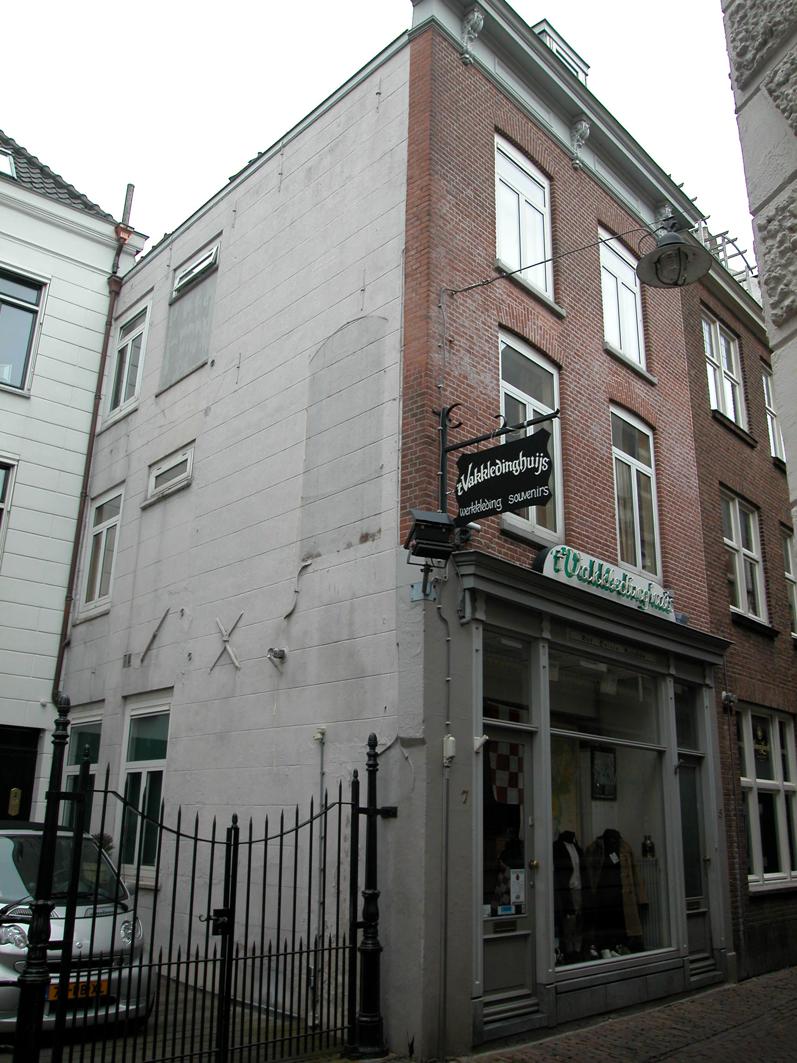

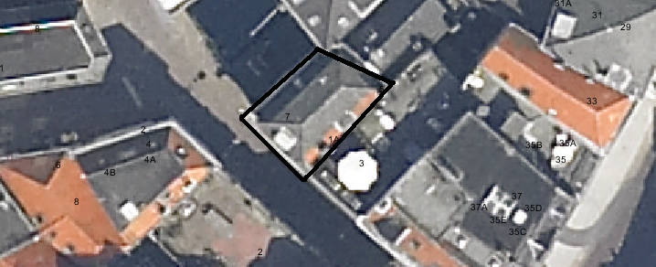
globale aanduiding van het perceel

Context

(Bouw)historie:
Het pand Snellestraat 5/7 is in de 17de eeuw over de Binnendieze gebouwd en werd “De Gulde Carebeijn” genoemd. Onder het achtergedeelte bevindt zich een klein keldertje, dat hier mogelijk is aangelegd toen het pand in de tweede helft van de 17de eeuw met een balkvak verlengd is. Ter plaatse van de vermoedelijk eerste achtergevel is een nieuwe dwarsmuur geplaatst. De strijkbalk tegen de verplaatste achtergevel heeft een sleutelstuk met hol-bol profilering, wat wijst op een bouwperiode in de 17de eeuw. In de huidige situatie ligt het keldertje weer achter de achtergevel, dus buiten de plattegrond van de begane grond.
Het 17de-eeuwse pand is in de tweede helft van de 19de eeuw verbouwd en voorzien van een nieuwe voorgevel. In 1947 is de indeling van de begane grond gewijzigd en in 1988 is de huidige indeling van de winkelpui aangebracht.

Ligging:
Het pand Snellestraat 5/7 ligt aan de noordoostelijke zijde van de straat en is over de Dieze heen gebouwd. Op de kadastrale minuut van 1823 is te zien dat het pand destijds dezelfde bouwmassa had als nu.
Het gedeelte van deze straat tussen de Schapenmarkt en de Minderbroedersstraat had oorspronkelijk geen naam. De reden hiervoor kan gelegen zijn in de functie als achterstraat van de huizen aan de Schapenmarkt. De straat loopt langs de eerste stadsmuur en de Binnendieze, die hier de functie van stadsgracht had. De straat heeft in de loop der tijd verschillende namen gehad. Pas in de tweede helft van de 17de eeuw, mogelijk toen er meer huizen over de Binnendieze werden gebouwd, kreeg ook dit deel van de straat de naam Snellestraat, vernoemd naar een pand daar, “de Drie Snellen”.

Beschrijving

Algemeen (hoofdvorm, kap):
Het voorhuis is over de Dieze gebouwd en bestaat uit een klein keldertje, een hoge begane grond, twee verdiepingen en een zolder onder een mansarde kap. De nok van het dak ligt haaks op de voorgevel en het geheel is gedekt met gesmoorde kruispannen. In het dakvlak aan de voorzijde zit een dakkapel.

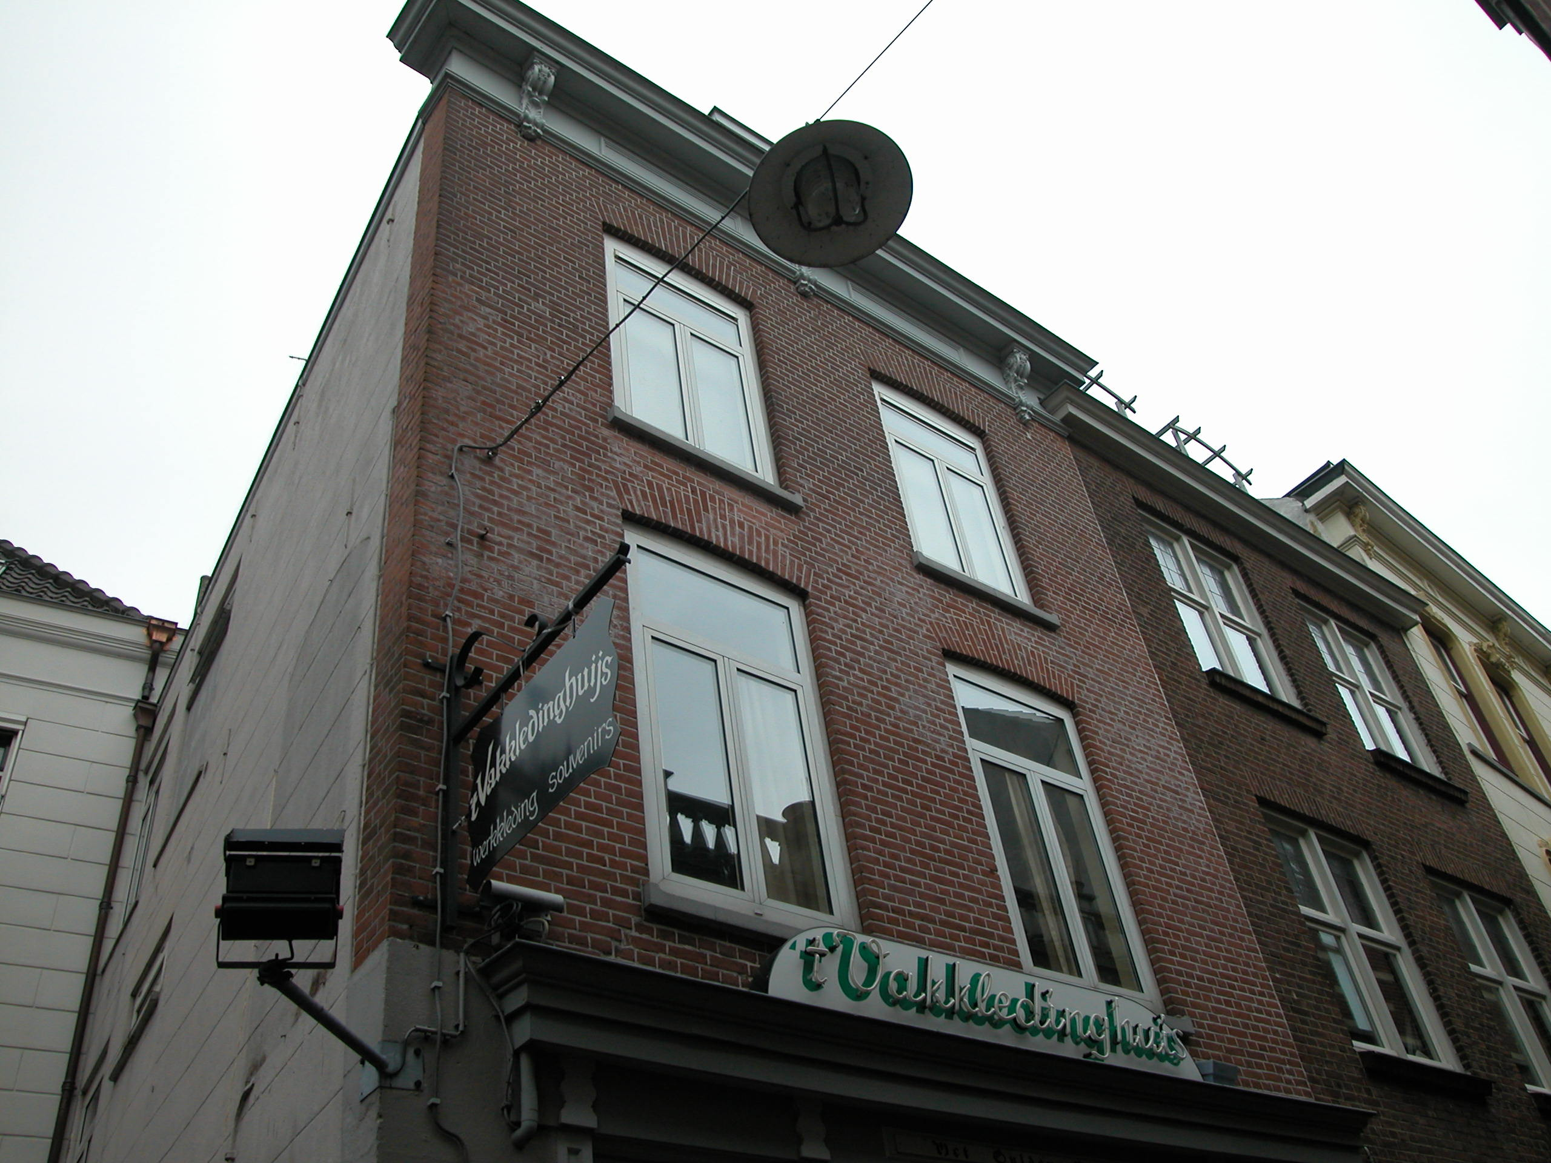

Voorgevel:
De twee vensterassen brede voorgevel is optrokken in baksteen (kruisverband) en heeft een in opzet 19de-eeuwse winkelpui met houten kroonlijst. De huidige indeling van de pui is tot stand gekomen tijdens een gedeeltelijke vernieuwing van de pui in 1990. Rechts is een toegang tot de verdiepingen en links de winkelingang voor de winkel op de begane grond.

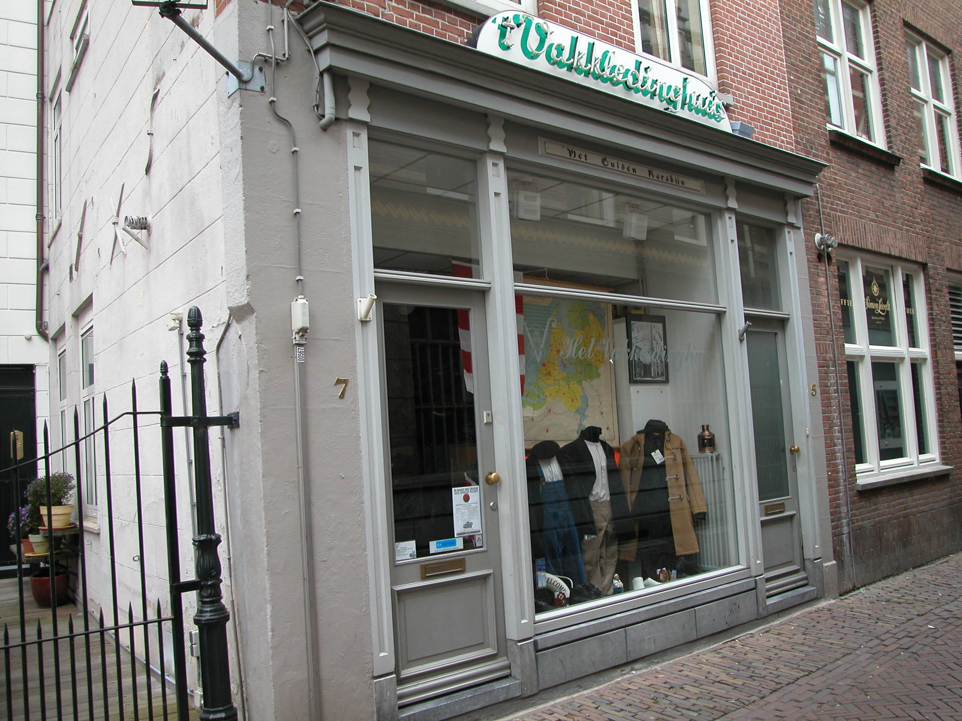

Zowel op de eerste als tweede verdieping zijn twee getoogde vensters te zien met alluminium kozijnen en T-draairamen met bovenlicht. Boven de vensters een hanenkam en er onder een hardstenen lekdorpel. De gevel wordt afgesloten door een hoofdgestel met architraaf, fries met velden en gesneden consoles onder de kroonlijst.

Zijgevels:
Het pand wordt aan de rechter zijde begrensd door bebouwing. De linker zijgevel ligt wel vrij omdat het rechter buurpand terugligt. Deze zijgevel is gepleisterd en voorzien van schijnvoegen. Omdat het linker pand terugligt is goed zichtbaar hoe Snellestraat 7 over de Dieze is gebouwd. Links op de begane grond heeft de gevel twee vensters met aluminium kozijnen en T-draairamen met bovenlicht. Dit venster wordt op de eerste en tweede verdieping in een kleinere vorm herhaald. Direct naast dit venster, dat uiterst links in de gevel gesitueerd is, zit zowel op de eerste als tweede verdieping een dichtgezet venster, waarvan het bovenlicht behouden is. Ook het kozijn van dit bovenlicht is uitgevoerd in aluminium. Ter hoogte van de eerste verdiepingsbalklaag zijn verschillende muurankers zichtbaar (staaf-, kruis-, en S-ankers). Deze duiden mogelijk op de aanwezigheid van een samengestelde balklaag op deze verdieping. Op de verdiepingen hierboven zijn staafankers zichtbaar. De gevel wordt afgesloten door een eenvoudige gootlijst.

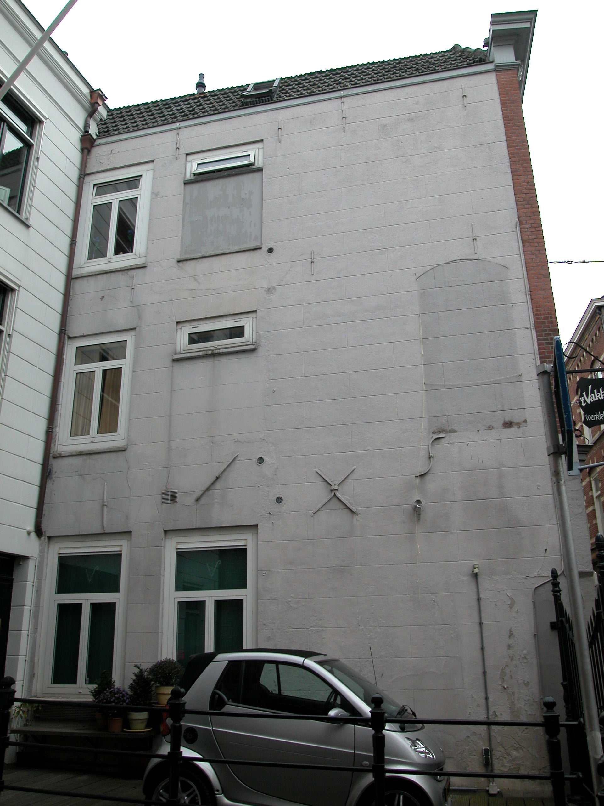

Achtergevel:
De achtergevel is niet zichtbaar vanuit de openbare ruimte.

Ruimtelijke indeling:
Op een verbouwingstekening uit 1988 is de indeling van de begane grond van het pand als volgt weergegeven: Tegen de rechter zijmuur is de hal met trap naar de verdiepingen. De rest van de begane grond is geheel in gebruik als winkel. In het pand, tegen de achtergevel ligt de ingang tot het kleine keldertje. Van de indeling van de verdiepingen is geen documentatie voorhanden.

Constructies:
In een beschrijving uit 1997 is met betrekking tot de constructies van het pand het volgende opgenomen: Het kleine keldertje heeft een tongewelf in de dwarsrichting. Rechts zit een lager gewelfje. De eerste verdiepingsbalklaag bestaat uit drie vakken met eiken moer- en kinderbalken. De laatste moerbalk ligt ca. 60 cm. van de huidige achtergevel. Deze achtergevel staat koud tegen de zijmuren gemetseld. Het pand is een balkvak dieper geweest. In die situatie viel de kelder binnen het pandje. Onder de derde moerbalk zijn vaste sleutelstukken met ojief aanwezig (XVII). In de linker zijmuur zijn sporen gevonden van een houtskelet. De rechter zijmuur is gemeenschappelijk met het buurpand. De tweede verdiepingsbalklaag is ook een samengestelde balklaag. Net als de eerste verdiepingsbalklaag heeft deze vaste sleutelstukken met ojief. De kap is een gordingenkap met schaarspanten (recent).

Interieurelementen
In de beschrijving uit 1997 wordt het volgende gezegd over waardevolle interieurelementen: Boven de derde moerbalk van de tweede verdiepingsbalklaag zijn twee natuurstenen fragmenten ingemetseld in het muurtje dat op de moerbalk staat. Op deze beschilderde fragmenten is een afbeelding te zien van een ram (bok).

Erf, bijgebouwen, diversen:
Motivering voor plaatsing op de gemeentelijke monumentenlijst

1. Architectonische en stedenbouwkundige waarden
Het pand Snellestraat 5/7 heeft stedenbouwkundige waarde vanwege de samenhang met de historische gebouwde omgeving en de historische verkavelingsstructuur. Opvallend is dat het pand voor het grootste deel over de Dieze heen is gebouwd, wat kenmerkend is voor de bebouwing aan deze zijde van de Snellestraat.

2. Bouw- en/of kunsthistorische waarden
Achter de 19de-eeuwse voorgevel gaat een 17de-eeuwe kern schuil, waarvan de kelder, balklagen en sporen van een houtskelet bewaard zijn gebleven. Hierdoor heeft het geheel een hoge bouwhistorische waarde.

3. Cultuurhistorische waarden
Het pand heeft cultuurhistorische waarde als zijnde een nog goed als zodanig herkenbaar 19de-eeuws winkel-woonhuis met een 17de-eeuwse kern. De overkluizing van de Dieze ter plaatse is kenmerkend voor een ontwikkeling in de 17de eeuw, toen de meeste overkluizingen in deze straat zijn ontstaan. De 19de-eeuwse voorgevel is representant voor de ontwikkeling in de tweede helft van de 19de eeuw, toen veel oude panden in de binnenstad (deels) verbouwd werden en van een nieuwe voorgevel werden voorzien.

Het object Snellestraat 5/7, bestaande uit een laat 19de-eeuws winkel-woonhuis met een waardevolle 17de-eeuwse kern, gebouwd over de Dieze, is op basis van bovenstaande criteria beschermenswaardig als gemeentelijk monument in de gemeente ‘s-Hertogenbosch

